**ĐỀ THAM KHẢO TS10 MÔN TOÁN NĂM 2019 – 2020 (QUẬN TÂN BÌNH)**

**TRƯỜNG THCS HOÀNG HOA THÁM**

**Bài 1:** Cho hàm số :  và 

1. Vẽ đồ thị hàm số *(P)*
2. Tìm m để (D) và (P) có 1 điểm chung. Tìm điểm chung đó.

**Bài 2:** Cho phương trình 

1. Chứng minh phương trình luôn có nghiệm ∀m
2. Tìm m để phương trình có 2 nghiệm x1, x2 thỏa 

**Bài 3:** Kết thúc năm học một nhóm gồm 10 học sinh tổ chức đi du lịch (chi phí chuyến đi được chia đều cho mỗi người). Sau khi đã hợp đồng xong, vào giờ chót có 2 bạn bận việc đột xuất nên không đi được. Vì vậy, mỗi bạn còn lại phải đóng thêm 25000 đồng so với dự kiến ban đầu. Hỏi chi phí chuyến đi là bao nhiêu?

**Bài 4:** Ta được biết càng lên cao thì áp suất khí quyển càng giảm. Với những độ cao không lớn lắm thì cứ lên cao 12,5m, áp suất khí quyển lại giảm đi 1 mmHg. Khi đó, theo các nhà khoa học thì mối liên hệ giữa áp suất p (đơn vị là mmHg) và độ cao h (đơn vị là m) được cho bởi hàm số sau: . Hỏi thành phố Đà Lạt ở độ cao 1500m thì áp suất khí quyển là bao nhiêu (tính theo đơn vị atm)? Biết rằng 1atm = 760mmHg. (làm tròn 2 chữ số thập phân)

**Bài 5:** Nếu bạn An cho bạn Bo 1 quả cam thì số cam của hai người bằng nhau. Nếu Bo cho An 1 quả cam thì số cam của An gấp đôi số cam của Bo. Hỏi tổng số cam của hai người là bao nhiêu?.

**Bài 6:** Do mẫu Toyota sắp ra mắt nên Toyota cũ được bán giảm giá 2 lần. lần 1 giảm 5% so với giá ban đầu, lần 2 giảm 10% so với giá bán sau khi giảm lần 1. sau 2 lần giảm giá của xe cũ là 684 000 000đ. Giá chiếc xe mới cao hơn xe cũ là 25%. Hỏi xe mới giá bao nhiêu tiền ?

**Bài 7:** Để làm mũ sinh nhật hình nón từ miếng giấy hình tròn bán kính 20cm, ban An cắt bỏ phần hình quạt tròn AOB với . Sau đó dán phần hình quạt lớn còn lại sao cho A ≡ B để làm cái mũ.

1. Tính độ dài cung lớn AB?
2. Hỏi thể tích của cái nón là bao nhiêu? Biết rằng  (trong đó h là chiều cao của cái nón)

**Bài 8:** Cho ΔABC nhọn (AB < AC) nội tiếp đường tròn (O), có AD là phân giác của góc BAC. Gọi M là giao điểm của AD và (O). Vẽ đường kính MN của (O) cắt BC tại I.

1. CMR: AB.AC = AD.AM
2. CMR: ADIN là tứ giác nội tiếp, xác định tâm S.
3. 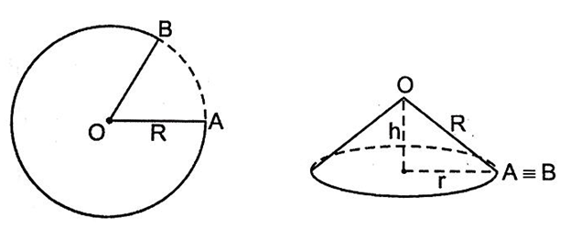(S) cắt AB, AC tại E, F. CMR: BE = CF

**HƯỚNG DẪN ĐÁP ÁN ĐỀ THAM KHẢO TRƯỜNG THCS HOÀNG HOA THÁM**

**Bài 1:**

1. HS tự làm
2. Phương trình hoành độ giao điểm của (d) và (P) là:

 (1) ()

Để (d) và (P) có 1 điểm chung thì phương trình (1) có nghiệm kép



Khi đó, . Thay vào (P) ta được:  . Vậy điểm chung đó là 

**Bài 2:** Cho phương trình: 

1. Ta có: 

Vậy phương trình luôn có nghiệm với mọi m.

1. Theo định lí viete ta có:  , 

Khi đó: 

**Bài 3:** Số tiền 2 bạn không đi được phải đóng là: 25000.8 = 200000 (đồng)

Số tiền mỗi bạn phải đóng là: 200000 : 2 = 100000 (đồng)

Tổng chi phí phải đóng khi hợp đồng là: 100000.10 = 1000000 (đồng)

**Bài 4:** Áp suất khí quyển ở thành phố Đà Lạt là: 

**Bài 5:** Gọi x, y lần lượt là số cam của bạn An và bạn Bo (đk: x, y ∈N*)

Theo đề bài ta có hệ phương trình: 

Vậy tổng số cam của hai bạn là:  (quả)

**Bài 6:** Giá chiếc Toyota cũ trước khi giảm là:  (đ)

Giá chiếc Toyota mới là:  (đồng)

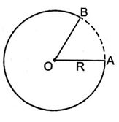

**Bài 7:**

1. Độ dài cung lớn AB là:  (cm)
2. Độ dài cung lớn AB chính là chu vi đáy đường tròn của chiếc mũ

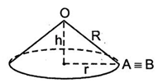Khi đó, bán kính của đáy đường tròn là: 

Chiều cao của chiếc mũ là: 

Thể tích chiếc mũ là:  (cm3)

**Bài 8:**

1. Xét ΔABD và ΔAMC ta có:  ; 

⇒ ΔABD ~ ΔAMC (g.g) ⇒ 

1. Xét (O):  ⇒ M là điểm nằm chính giữa cugn BC ⇒ OM ⊥ BC

Xét tứ giác ADIN ta có:  ⇒  ⇒ ADIN là tgnt.

Khi đó, tâm S của đường tròn là trung điểm của ND.

1. c/m I là trung điểm BC (định lí đường kính – dây cung)

c/m ΔBDE ~ ΔBAI (g.g) ⇒  (1)

c/m ΔCIF ~ ΔCAD (g.g) ⇒  (2)

Từ (1) & (2) ⇒ 

Mà BI = CI,  (t/c phân giác AD của ΔABC)

****⇒ 